
责任编辑：金玉女
电 话：86-13521464166
传 真：86-010-85725030
编辑邮箱：jyn@chinaccm.com
地址：北京市朝阳区高碑店古家具一条街1616号（邮编：100124）



目 录

中华商务网甲醇周度报告 - 3 -
甲醇价格周对比及走势图 - 3 -
甲醇出厂价格周对比 - 3 -
甲醇市场价格对比 - 7 -
甲醇市场价格走势图 - 7 -
醋酸价格周对比及走势图 - 8 -
醋酸出厂价格对比 - 8 -
醋酸市场价格对比 - 9 -
醋酸市场价格走势图 - 9 -
甲醇港口库存及指数图 - 9 -
期货市场 - 11 -
开盘： - 11 -
收盘： - 11 -
中商网评 - 12 -
本周国内甲醇市场回顾及后市预测 - 12 -
本周国内冰醋酸市场回顾及后市预测 - 14 -
国际市场 - 14 -
甲醇：西北欧甲醇现货市场快报 - 14 -
甲醇：亚洲甲醇现货市场快报 - 14 -
甲醇：美国甲醇现货市场快报 - 15 -
甲醇：欧美亚市场收盘价 - 15 -
甲醇：欧美收盘价格走势图 - 16 -
甲醇：亚洲收盘价格走势图 - 17 -

中华商务网甲醇周度报告

甲醇价格周对比及走势图

甲醇出厂价格周对比
单位：元/吨
地区 | 生产厂家 | 2021/2/25 | 2021/2/18 | 均价涨跌 | 价格类型
东北 | 中煤龙化哈尔滨煤化工有限公司 | 0 | 0 | 0 | 出厂价
东北 | 大庆油田化工有限公司 | 2400 | 2400 | 0 | 出厂价
东北 | 通化化工股份有限公司 | 0 | 0 | 0 | 出厂价
东北 | 锦西天然气化工有限责任公司 | 2400 | 2400 | 0 | 出厂价
东北 | 黑龙江宝泰隆化工 | 2400 | 2400 | 0 | 出厂价
东北 | 黑龙江黑化集团有限公司 | 0 | 0 | 0 | 出厂价
华东 | 上海焦化有限公司 | 2240 | 2180 | 60 | 出厂价
华东 | 兖矿国宏化工 | 2240 | 2180 | 60 | 出厂价
华东 | 兖矿峄山化工有限公司 | 2240 | 2180 | 60 | 出厂价
华东 | 兖矿鲁南化肥厂 | 0 | 0 | 0 | 出厂价
华东 | 安徽三星化工有限责任公司 | 2350 | 2330 | 20 | 出厂价
华东 | 安徽临泉化工股份有限公司 | 2350 | 2330 | 20 | 出厂价
华东 | 安徽昊源化工有限责任公司 | 2400 | 2330 | 70 | 出厂价
华东 | 山东兖矿国际焦化有限公司 | 2240 | 2180 | 60 | 出厂价
华东 | 山东明水大化集团 | 2300 | 2300 | 0 | 出厂价
华东 | 山东润银生物化工 | 2300 | 2300 | 0 | 出厂价
华东 | 山东联盟化工股份有限公司 | 2300 | 2300 | 0 | 出厂价
华东 | 山东鲁西化工集团有限责任公司 | 0 | 0 | 0 | 出厂价
华东 | 新能凤凰(滕州)能源公司 | 2290 | 2230 | 60 | 出厂价
华东 | 江苏恒盛化肥有限公司 | 2270 | 2250 | 20 | 出厂价
华东 | 江苏润丰生化有限公司 | 0 | 0 | 0 | 出厂价
华东 | 浙江晋巨化工有限公司 | 0 | 0 | 0 | 出厂价
华东 | 腾州盛隆煤焦化有限责任公司 | 2240 | 2180 | 60 | 出厂价
华中 | 永煤集团濮阳龙宇化工有限责任公司 | 0 | 0 | 0 | 出厂价
华中 | 河南中原大化 | 0 | 0 | 0 | 出厂价
华中 | 河南大通化工股份有限公司 | 0 | 0 | 0 | 出厂价
华中 | 河南延化化工有限公司 | 0 | 0 | 0 | 出厂价
华中 | 河南心连心化工有限公司 | 2170 | 2170 | 0 | 出厂价
华中 | 河南晋开集团武陟绿宇化工有限公司 | 0 | 0 | 0 | 出厂价
华中 | 河南永城龙宇煤化工 | 0 | 0 | 0 | 出厂价
华中 | 河南煤气(集团)义马气化厂 | 0 | 0 | 0 | 出厂价
华中 | 河南省卫辉市豫北化工有限公司 | 0 | 0 | 0 | 出厂价
华中 | 河南省骏马化工集团有限公司 | 0 | 0 | 0 | 出厂价
华中 | 河南蓝天集团 | 0 | 0 | 0 | 出厂价
华中 | 河南鹤璧宝马化肥厂 | 0 | 0 | 0 | 出厂价
华中 | 湖北三宁化工股份有限公司 | 2330 | 2140 | 190 | 出厂价
华中 | 湖北宜化集团有限责任公司 | 0 | 0 | 0 | 出厂价
华中 | 湖北当阳市华强化工有限公司 | 2300 | 2140 | 160 | 出厂价
华中 | 湖南宜化化工有限责任公司 | 0 | 0 | 0 | 出厂价
华北 | 丰喜肥业(集团)股份有限公司 | 2100 | 2000 | 100 | 出厂价
华北 | 大同煤矿集团大优化工有限责任公司 | 0 | 0 | 0 | 出厂价
华北 | 山西兰花清洁能源 | 2050 | 1800 | 250 | 出厂价
华北 | 山西天泽煤化工股份有限公司 | 2080 | 1850 | 230 | 出厂价
华北 | 山西建滔万鑫达 | 2010 | 1840 | 170 | 出厂价
华北 | 山西晋丰煤化工有限责任公司 | 2080 | 1850 | 230 | 出厂价
华北 | 山西焦化股份 | 2010 | 1800 | 210 | 出厂价
华北 | 山西长冶建滔潞宝 | 2050 | 1910 | 140 | 出厂价
华北 | 河北唐山中润化工 | 2250 | 2110 | 140 | 出厂价
华北 | 河北旭阳焦化有限公司 | 2200 | 2200 | 0 | 出厂价
华北 | 河北正元化工集团 | 0 | 0 | 0 | 出厂价
华北 | 河北金源化工股份有限公司 | 2170 | 0 | 2170 | 出厂价
华北 | 河北金石化肥集团有限责任公司 | 2170 | 0 | 2170 | 出厂价
华北 | 霍州市化学工业有限责任公司 | 0 | 0 | 0 | 出厂价
华南 | 中海石油建滔化工有限公司 | 2445 | 2435 | 10 | 出厂价
华南 | 福建省顺昌富宝实业有限公司 | 0 | 0 | 0 | 出厂价
西北 | 兖州煤业榆林能化有限公司 | 0 | 0 | 0 | 出厂价
西北 | 内蒙古博源联合化工有限公司 | 0 | 0 | 0 | 出厂价
西北 | 内蒙古庆华集团庆华物流 | 1780 | 1780 | 0 | 出厂价
西北 | 内蒙古苏里格天然气化工股份有限公司 | 0 | 0 | 0 | 出厂价
西北 | 内蒙新奥能源化工有限公司 | 1780 | 1750 | 30 | 出厂价
西北 | 宁夏宝丰能源集团有限公司 | 0 | 0 | 0 | 出厂价
西北 | 巴州东辰工贸有限公司 | 0 | 0 | 0 | 出厂价
西北 | 陕西榆林天然气化工有限责任公司 | 0 | 0 | 0 | 出厂价
西北 | 陕西渭河煤化工集团有限责任公司 | 0 | 0 | 0 | 出厂价
西北 | 陕西神木化学工业有限公司 | 1850 | 1750 | 100 | 出厂价
西北 | 陕西黑猫焦化 | 2030 | 1880 | 150 | 出厂价
西北 | 青海格尔木 | 0 | 0 | 0 | 出厂价
西南 | 中国石化四川维尼纶厂 | 2300 | 2200 | 100 | 出厂价
西南 | 云南云峰化学工业公司 | 2370 | 2200 | 170 | 出厂价
西南 | 云南云维集团有限公司 | 2370 | 2200 | 170 | 出厂价
西南 | 四川江油市胜峰天然气化工厂 | 0 | 0 | 0 | 出厂价
西南 | 四川泸天化股份有限公司 | 0 | 0 | 0 | 出厂价
西南 | 建滔天然气化工(重庆)有限公司 | 0 | 0 | 0 | 出厂价
西南 | 柳州化工股份有限公司 | 2370 | 2200 | 170 | 出厂价
西南 | 贵州兴化公司 | 0 | 0 | 0 | 出厂价

甲醇市场价格对比

单位：元/吨
产品名称 | 地区 | 省份 | 2021/2/25 | 2021/2/18 | 均价涨跌 | 价格类型 | 价格说明
甲醇 | 东北 |  | 2100 | 1935 | 165 | 市场价
甲醇 | 华东 | 山东 | 2270 | 2240 | 30 | 市场价
甲醇 | 华东 | 江苏 | 2515 | 2400 | 115 | 市场价
甲醇 | 华东 | 江苏 | 2505 | 2395 | 110 | 市场价 | 港口出罐
甲醇 | 华东 | 浙江 | 2515 | 2515 | 0 | 市场价
甲醇 | 华东 | 浙江 | 2515 | 2515 | 0 | 市场价 | 港口出罐
甲醇 | 华中 |  | 2105 | 1990 | 115 | 市场价
甲醇 | 华北 | 山西 | 1980 | 1705 | 275 | 市场价
甲醇 | 华北 | 河北 | 2125 | 2050 | 75 | 市场价
甲醇 | 华南 |  | 2490 | 2425 | 65 | 市场价 | 国产送到
甲醇 | 华南 |  | 2490 | 2425 | 65 | 市场价 | 港口出罐
甲醇 | 西北 |  | 1550 | 1475 | 75 | 市场价
甲醇 | 西南 | 云南 | 2250 | 2375 | -125 | 市场价
甲醇 | 西南 | 四川 | 2300 | 2200 | 100 | 市场价

甲醇市场价格走势图

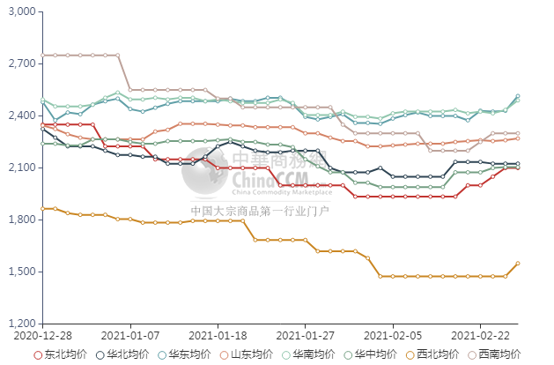

醋酸价格周对比及走势图

醋酸出厂价格对比
单位：元/吨
产品名称 | 地区 | 省份 | 生产厂家 | 2021/2/25 | 2021/2/18 | 均价涨跌 | 价格类型
醋酸 | 华东 | 上海 | 上海吴泾化工有限公司 | 6300 | 5300 | 1000 | 出厂价
醋酸 | 华东 | 山东 | 华鲁恒升 | 5950 | 5050 | 900 | 出厂价
醋酸 | 华东 | 山东 | 山东兖矿国泰集团 | 6100 | 5150 | 950 | 出厂价
醋酸 | 华东 | 江苏 | 江苏索普(集团)有限公司 | 6400 | 5400 | 1000 | 出厂价
醋酸 | 华中 | 河南 | 河南驻马店顺达化工 | 0 | 0 | 0 | 出厂价
醋酸 | 华北 | 河北 | 河北建涛忠信化工有限公司 | 5900 | 5000 | 900 | 出厂价

醋酸市场价格对比
单位：元/吨
产品名称 | 地区 | 省份 | 2021/2/25 | 2021/2/18 | 均价涨跌 | 价格类型
醋酸 | 华东 |  | 6150 | 5250 | 900 | 市场价
醋酸 | 华东 | 山东 | 5950 | 5025 | 925 | 市场价
醋酸 | 华东 | 江苏 | 6100 | 5225 | 875 | 市场价
醋酸 | 华东 | 浙江 | 6300 | 5425 | 875 | 市场价
醋酸 | 华北 |  | 5950 | 5025 | 925 | 市场价
醋酸 | 华南 |  | 6350 | 5150 | 1200 | 市场价

醋酸市场价格走势图
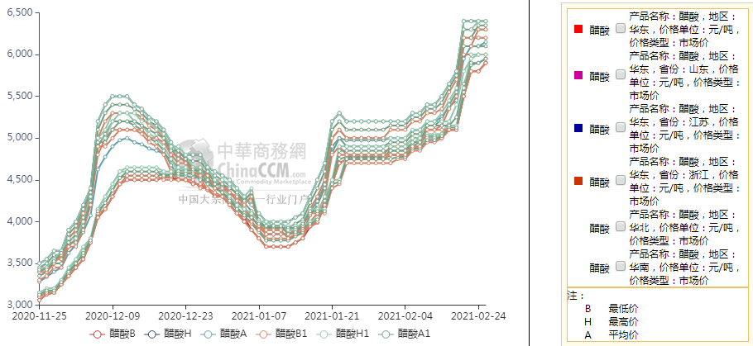

甲醇港口库存及指数图
单位：万吨
区域 | 2月18日 | 2月24日
江苏 | 50.08 | 47.55
浙江 | 27.6 | 26.8
华东总计 | 77.68 | 74.35
广东 | 9.26 | 8.07
福建 | 4.82 | 5.98
华南总计 | 14.08 | 14.05
港口总计 | 91.76 | 88.4

截至今日(2月25日)，江苏甲醇库存在57.85万吨，环比上周四(2月18日)上涨4.4万吨，涨幅在8.23%，同比下降10.02%。其中张家港在3.1万吨附近，江阴在1万吨附近。受到美金和港口价格倒挂空间偏大影响，中下游仍直接买入价格合理的内地送到货物(近期内地送到江苏港口区域货源成本低于港口价格)。据不完全统计，本周(七天)太仓区域(平均一个库区)平均一天走货量在1514.29-3006.64吨(2月11日至2月18日总共八天太仓区域(平均一个库区)平均一天走货量在322.55-1347.55吨)，节后本周太仓区域整体排货量尚可，其中汽运发货量提升，中下游稳固提货，船货发货量相对稳定，除去部分出口船货以外，仍有部分船货发往南京、常熟等地。目前江苏可流通货源在12万吨附近。目前浙江甲醇库存在25.3万吨，环比上周四(2月18日)上涨2.2万吨，涨幅在9.52%，同比下降2.69%。目前浙江可流通货源在0.3万吨。除去固有进口船货以外，浙江近期部分内地货物陆续抵港卸货。
华南方面，目前广东地区甲醇库存在10.9万吨，比上周四(2月18日)增加1.35万吨，涨幅在14.14%，较去年同期减少22.14%。其中东莞地区4.7万吨附近，广州地区库存在5万吨，珠海地区1.2万吨。本周东莞、广州地区日均提货量在3000吨/天附近，整体广东可流通甲醇货源在4.2万吨附近。目前福建地区甲醇库存4.82万吨附近，与上周四(2月18日)相比减少0.08万吨，跌幅在1.63%，较去年同期减少12.36%。其中泉港地区在3.22吨附近，厦门地区1.6万吨，目前福建可流通货源在2.4万吨。本周内广西地区整体库存较上周有所增加。
整体来看沿海地区(江苏、浙江和华南地区)甲醇库存在101.47万吨，环比上周四(2月18日整体沿海库存在93.3万吨)下降8.17万吨，跌幅在8.76%，整体沿海地区甲醇可流通货源预估在20.2万吨附近。据不完全统计，预计明日(2月26日)到3月14日沿海地区预计到港在39.3万-40万吨，其中江苏预估进口船货到港量在19.3万-20万吨，华南预估在4.8万-5万吨，浙江预估在15.2万-16万吨。虽然总体来看，沿海(华东和华南)2月中下旬至月底出口船货较为集中，但后期沿海重要公共仓储进口船货到港数量增多，而下游除去固有进口船货到港卸货以外，内地到港量或将增量。关注下游的成本置换情况以及3月份出口数量。

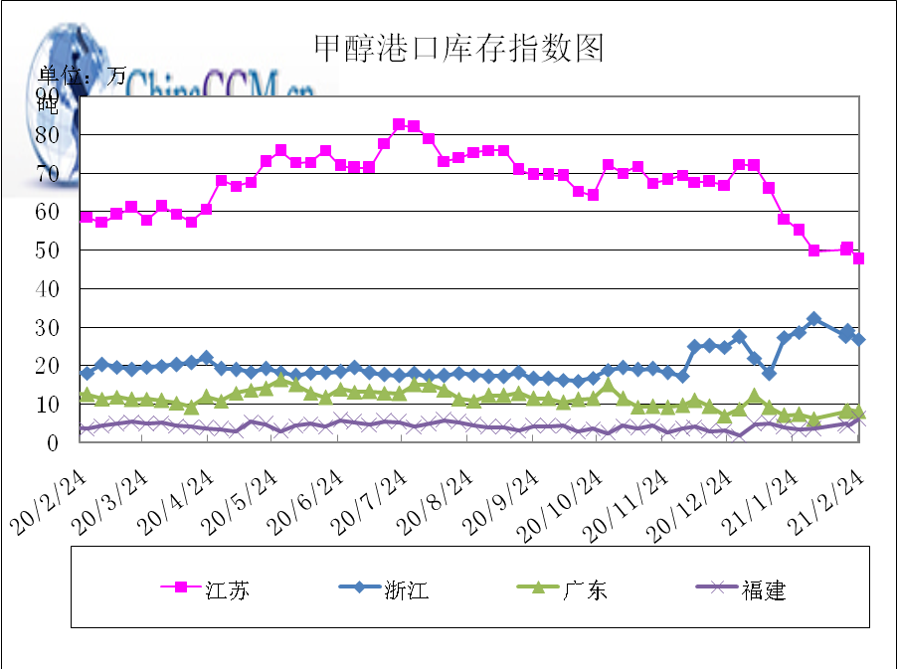

期货市场

开盘：
甲醇期货开盘： 2021年2月25日（星期四）郑州商品交易所甲醇期货主力合约MA2105开盘2476，截稿前新价2513，成交62万余手。

收盘：
甲醇期货收盘：2021年2月25日星期四，今日郑州商品交易所甲醇期货主力合约上涨，尾盘收阳。今日MA2105合约开盘于2476元/吨，最高价为2562元/吨，最低价为2462元/吨，尾盘收于2526元/吨，较上一交易日涨76，涨幅为3.1%，今日合约成交量为1678046手，截止收盘MA2105合约持仓量为1050783手，较上一交易日增加38728手。

中商网评

本周国内甲醇市场回顾及后市预测
中商网讯：本周, 甲醇市场偏强运行，整体氛围尚可。山东地区甲醇市场延续涨势;华中地区甲醇市场上涨为主;华北地区甲醇市场整体上行;西南地区甲醇市场窄幅震荡;西北地区市场偏强整理，交投气氛尚可。传统下游甲醛等尚未完全恢复，且用户多消化库存为主，鲁北招标价格不高，当前产销地之间无套利空间，导致上游出货情况一般。3月份春季检修陆续启动，供应有收缩的预期，对市场有利好支撑。企业根据自身情况调整价格，实际成交情况待跟进。
本周四国内各地区具体甲醇行情如下：

华东市场：

江苏：江苏常州、江阴等地进口货出库报盘部分在2510-2520元/吨附近，张家港地区部分2510-2520元/吨，盘面走强支撑业者心态，早盘成交情况待跟进。

安徽：安徽地区甲醇市场盘整，下游接货按需，部分主流企业出货在2280-2350元/吨。

浙江：浙江宁波港口主要一手商家表示，今日甲醇出库报盘暂无，可售货源偏紧。最新价格或下周初具。

山东：山东中东部出厂报价稳定在2300元/吨附近；东营、淄博等周边市场贸易商商谈参考2110-2130元/吨，业者多观望。山东南部企业出厂报价上调20元在2240元/吨附近。临沂当地送到2220-2240元/吨附近，港口现货市场走高带动业者情绪，但实际成交气氛稍显一般。

华中市场：

河南：河南地区甲醇市场盘整，部分主流企业出货参考在2100-2110元/吨，部分企业招标成交价格在2150-2160元/吨，洛阳部分贸易商报盘2150元/吨左右。。

两湖：两湖地区甲醇市场窄幅震荡，湖北企业主流商谈2220-2280元/吨左右；湖南地区部分贸易商报盘2370-2400元/吨左右。

东北市场：

东北地区甲醇市场盘整，黑龙江企业主流出货在2100元/吨左右，主要贸易商对盘锦送到在2150元/吨左右。

华北市场：

河北：河北甲醇市场窄幅整理，石家庄及周边出厂稳定在2100-2150元/吨，需求面表现一般，下游按需接货；唐山参考价格在2250元/吨。

山西：山西甲醇市场整理运行，当地主流在1810-2050元/吨：晋城主流稳定在2050元/吨；临汾主流稳在1940-1960元/吨，多数企业库存不高；长治企业零售价格在2050元/吨；吕梁主要企业执行合同为主；大同主要装置月底有检修计划，本周暂不报价。

华南市场：

广东：广东港口甲醇市场大幅走高，BP库和百安库进口货商谈在2480-2500元/吨，业者心态积极。

西南市场：

川渝：西南地区甲醇市场盘整，场内交投气氛尚可，部分企业主流出货价格在2080-2250元/吨；成都部分贸易商商谈2200-2250元/吨左右。

西北市场：

内蒙古：内蒙古地区北线价格集中在1820-1860元/吨，听闻低价转单，交投气氛稍显一般，南线企业报价1750元/吨。
陕北：陕西地区陕北部分集中在1700-1750元/吨，关中市场价格在1900-2010元/吨，新价及成交待跟进。

后市预测：
短线国内甲醇市场整理震荡为主。后期仍需关注外围宏观影响因素、下游需求情况、期货盘面走势、上下游库存情况及运费水平等。

本周国内冰醋酸市场回顾及后市预测
本周，醋酸价格持续坚挺。美国冰冻影响当地部分醋酸装置停车，欧美需求量增加明显，近期国内出口量价齐升，出口商积极采购备货出口，同时国内PTA开工，以及河南顺达和华鲁恒升醋酸装置停车，醋酸工厂普遍库存紧张。

价格行情方面本周山东价格5950元/吨，较上周上涨925元；江苏价格6100元/吨，较上周上涨875元；浙江价格6300元/吨，较上周上涨875元；华北价格5950元/吨，较上周上涨925元；华南价格6350元/吨，较上周上涨1200元。

后市预测：供需基本面利好，国内行情坚挺走势维持。但随着醋酸价格达到近十年来历史新高，贸易商和下游用户采购心态也趋于谨慎，业者也多观望，预计后期市场高位整理。

国际市场

甲醇：西北欧甲醇现货市场快报

2月23日，欧洲现货甲醇价格上涨，因美国北极风暴导致市场供应趋紧。标准普尔全球普氏能源资讯(S&P Global Platts)在2月23日评估了鹿特丹离岸甲醇现货价格为343欧元/吨，当日上涨4.5欧元/吨。在截至2月20日的一周内，美国墨西哥湾的北极风暴过后，甲醇价格继续走强。在交易活动中，2月23日，一笔3月份的交易以347欧元/吨的价格成交2800吨。美国天气恶劣导致电力供应中断，而中东地区对亚洲其它地区和欧洲的电网供应良好，导致供应受限，这略微提振了中国市场的人气。

甲醇：亚洲甲醇现货市场快报

中国甲醇进口现货价格上涨，一方面是因为流入中国的供应收紧，另一方面是因为中国国内价格走强，下游行业在春节假期后开始逐步提高产量。中国市场人气略有上升，原因是美国天气恶劣导致供应中断，而中东地区对亚洲其它地区和欧洲的电网供应仍受到限制。与此同时，由于CFR中国与其他地区的价格差距很大，中国的出口量可能会继续上升。市场消息人士称，在目前的中国价格水平上，中国港口仓库的甲醇货物有可能以CFR价格再出口到东南亚等地区。市场消息人士补充称，对于免征中国进口关税的保税仓库货物来说，情况尤其如此。一般来说，从中国到东南亚的运费根据装载和目的港的不同在20-40美元/吨左右。市场人士表示，如果中国有更多的再出口，从技术上讲，亚洲国家之间的价差最终将不得不收窄，但这种情况发生的价格方向仍不确定。

甲醇：美国甲醇现货市场快报

2月23日，美国甲醇现货市场小幅走高，市场报告远期交易量增加。市场继续等待3月份合同价格的公布，预期价格可能会在需求反弹和供应持续紧张的情况下稳定到走强。人们仍在谈论地区供应紧张的问题，至少有两处设施在上周的严寒天气导致美国墨西哥湾沿岸大面积停电后仍处于关闭状态。第二个月(3月)现货甲醇涨1.5美分为113美分/加仑FOB USG，基于112美分/加仑FOB USG的出价。近月(2月)现货甲醇价格也上涨1.5美分/加仑为113美分/加仑FOB USG，维持即期和远期月价格之间的持平价差。上周冬季风暴过后，全球甲醇供应持续紧张。西北欧的价格最后显示为417.05美元/吨，中国的价格也在最后显示为300美元/吨。

甲醇：欧美亚市场收盘价

日期 | 产品名称 | 价格类型 | 最低价 | 最高价 | 均价涨跌 | 价格单位
2021-02-24 | 甲醇 | CFR东南亚 | 378 | 380 | 5 | 美元/吨
2021-02-24 | 甲醇 | CFR中国 | 300 | 302 | 1 | 美元/吨
2021-02-24 | 甲醇 | FOB美国主港 | 112.75 | 113.25 | 0 | 美分/加仑
2021-02-24 | 甲醇 | FOB鹿特丹 | 342 | 343 | -0.5 | 欧元/吨
2021-02-24 | 甲醇 | 中国国内 | 2419 | 2421 | 12 | 元/吨

甲醇：欧美收盘价格走势图
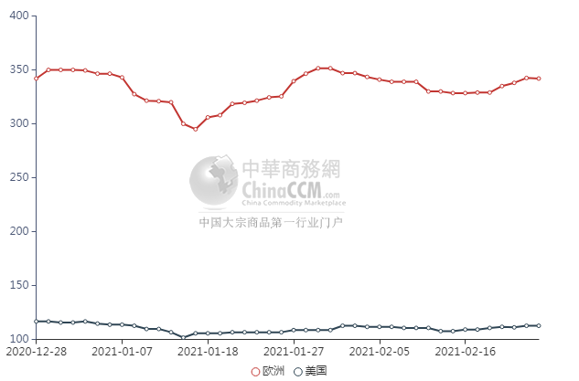

甲醇：亚洲收盘价格走势图
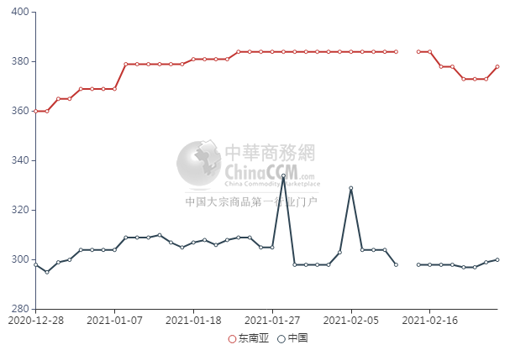

更多精彩敬请关注：中华商务网
返回本期目录

